**INFORMATIKA**

**m á j u s**

**1 5 .**

**EMELT SZINTŰ GYAKORLATI VIZSGA**

**2 0 0 9 .**

**2009. május 15. 8:00**

A gyakorlati vizsga időtartama: 240 perc

**V I Z S G A**

**●**

|  |  |
| --- | --- |
| Beadott dokumentumok | |
| Piszkozati pótlapok száma |  |
| Beadott fájlok száma |  |

**OKTATÁSI ÉS KULTURÁLIS MINISZTÉRIUM**

A beadott fájlok neve

**É R E T T S É G I**

**Fontos tudnivalók**

A gyakorlati feladatsor megoldásához **240 perc** áll rendelkezésére.

A vizsgán **használható eszközök**: a vizsgázó számára kijelölt számítógép, papír, toll, ceruza, vonalzó, lepecsételt jegyzetlap.

A feladatlap belső oldalain és a jegyzetlapon készíthet **jegyzeteket**, ezeket a vizsga végén be kell adni, de tartalmukat nem fogják értékelni.

A feladatokat **tetszőleges sorrendben megoldhatja**.

Felhívjuk a figyelmet a **gyakori** (10 percenkénti) **mentésre**, és feltétlenül javasoljuk a men- tést minden esetben, mielőtt egy másik feladatba kezd.

Vizsgadolgozatát a feladatlapon található **azonosítóval megegyező** nevű **vizsgakönyvtárba** kell mentenie! Ellenőrizze, hogy a feladatlapon található kóddal megegyező nevű könyvtár elérhető-e, ha nem, még a vizsga elején jelezze a felügyelő tanárnak!

Munkáit a **vizsgakönyvtárába mentse**, és a vizsga végén **ellenőrizze**, hogy minden megoldás a megadott könyvtárban van-e, mert csak ezek értékelésére van lehetőség! Ellenőrizze, hogy a beadandó állományok olvashatók-e, mert a nem megnyitható állományok értékelése nem le- hetséges!

A **forrásfájlokat** a vizsgakönyvtárban találja.

Javasoljuk, hogy a feladatokat először **olvassa végig**, utána egyenként oldja meg az egyes részfeladatokat!

Amennyiben számítógépével **műszaki probléma** van, jelezze a felügyelő tanárnak! A jelzés ténye és a megállapított hiba jegyzőkönyvezésre kerül. A kiesett idővel a vizsga ideje hosz- szabb lesz. Amennyiben a hiba mégsem számítógépes eredetű, a javító tanár értékeléskor kö- teles figyelembe venni a jegyzőkönyv esetleírását. (A rendszergazda nem segítheti a vizsgázót a dolgozat elkészítésében.)

A vizsga végén a feladatlap első oldalán Önnek fel kell tüntetnie a **vizsgakönyvtárban és alkönyvtáraiban található, Ön által előállított és beadott fájlok számát, illetve azok ne- vét**. A vizsga végeztével addig ne távozzon, amíg ezt meg nem tette, és a felügyelő tanárnak ezt be nem mutatta!

Kérjük, jelölje be, hogy mely operációs rendszeren dolgozik, és melyik programozási környe- zetet használja!

Operációs rendszer:

 Windows  Linux  MacOS X Programozási környezet:

|  |  |  |  |  |  |
| --- | --- | --- | --- | --- | --- |
|  | Turbo Pascal 7.0 |  | FreePascal 2.0 |  | Delphi 6.0 |
|  | Borland C++ 6 |  | GCC 3.2 |  | Visual Studio Express C# |
|  | Visual Basic 6 |  | Perl |  | Visual Studio Express Basic |
|  |  |  |  |  |  |

# 1. Jó étek

Manapság egyre több társaság foglalkozik ebédszállítással. Egy ilyen cégnek kell elkészí- tenie a heti menüt bemutató weboldalát és a megrendelőlapját. A megrendelőlap elkészítésé- hez szükséges források a *felirat.png* és a *rendforras.txt*, a weboldal elkészítéséhez pedig a *tabla.txt*, a *sav.png* és a *felirat.png* állományok.

## Megrendelőlap

1. Készítse el a minta és a leírás alapján az ebédszállító cég megrendelőlapját! Ehhez olvassa be a *rendforras.txt* UTF-8 kódolású állományban lévő szöveget, majd mentse a do- kumentumot *rendelolap* néven a program alapértelmezett formátumában!
2. A dokumentum legyen A4-es méretű, jobb és bal margóját pedig állítsa egyformán 2,3 cm-esre! A minta és az alábbi leírás alapján állítsa be a dokumentumban előforduló szövegek betűtípusát! A szöveg legyen Arial (Nimbus Sans), illetve Times New Roman (Nimbus Roman) betűtípusú, mérete pedig 24, 20, 12 pontos!
3. A bal margóhoz igazítva szúrja be a *felirat.png* képet a mintának megfelelően! A kép mellett a *rendforras.txt* állomány első két sora legyen! A két bekezdés középre zárt legyen!
4. A két bekezdés mindegyike után állítson be 12 pontos (0,42 cm) térközt! A kép és a má- sodik bekezdés alá illesszen egy a mintához hasonló vonalat!
5. A táblázatig tartó szövegekre a következő formázások vonatkoznak:
   1. Az „***Azonosító***” bekezdés előtt 30 pontos (1,06 cm) térköz van.
   2. Mindegyik bekezdés után 18 pontos (0,63 cm) térköz van.
   3. A bekezdésekhez tartozó pontozott vonalat tabulátorral alakítsa ki! Ügyeljen arra, hogy felesleges tabulátorokat ne alkalmazzon! A tabulátorpozíciók az el- ső öt bekezdésnél 12 cm-nél, az utolsónál 2 cm-nél legyenek!
6. A „***Megrendelés***” és „***Lemondás***” szavakat rendezze egy bekezdésbe a mintán látható módon! Készítsen két jelölőnégyzetet, amelyeket a szavak mellé illesszen be! A jelölő- négyzetek oldala legyen 0,5 cm, a pozíciójuk pedig a bal margótól 2,7 és 7,2 cm!
7. Készítsen táblázatot a minta szerinti tartalommal a „***(Kérjük jelölje, …***” kezdetű bekezdés után! A táblázat tulajdonságait a következőképpen állítsa be:
   1. A táblázat legyen 11 soros, 7 oszlopos és középre igazított!
   2. Az első oszlop 1,6 cm széles, a többi pedig 2,3 cm széles legyen!
   3. Az első sor 1 cm magas, a többi magassága pedig 0,6 cm legyen!
   4. Az első sor háttere legyen RGB(205, 92, 92) kódú, vörös árnyalatú szín! A benne lévő szöveg pedig félkövér stílusú, és függőlegesen, illetve vízszintesen is középre igazított!

*A feladat folytatása a következő oldalon található!*

## Weboldal

1. Készítsen weboldalt *joetek.html* néven a minta és a leírás alapján az étlap bemutatásá- ra! A weboldalnak a böngésző címsorában megjelenő címe legyen „Jó Étek”!
2. Az oldal háttérszíne legyen burgundy (#900020 kódú), bordó árnyalatú szín; a szöveg és a linkek színe pedig minden állapotban pink (#FFC8CB kódú), rózsaszín árnyalatú!
3. Készítsen egy 4 sorból, 4 oszlopból álló táblázatot a fejrész kialakításához! A táblázat legyen keret nélküli, 80% széles és középre igazított! A celláknak ne legyen belső margó- juk, és a cellák között se maradjon ki hely!
4. A táblázat második és negyedik sorának háttere legyen indianred (#CD5C5C kódú), vörös árnyalatú szín!
5. Az első sorban vonja össze úgy a cellákat, hogy két cella maradjon! A bal oldali cellába illessze be a *felirat.png* képet, a jobb oldaliba pedig írja be a „Jó Étek” és az

„Ebéd Házhozszállítás” szövegeket! A cím legyen egyes szintű címsor, az alcímet pedig formázza kettes szintű címsorral, és mindkettőt igazítsa középre!

1. A második sorban vonja össze a 2. és 3. cellát! Az így keletkezett három cellába írja be a mintának megfelelően a „Telefon: 06-1-234-5678”, „Web: [http://www.joetek.hu”,](http://www.joetek.hu/)

„E-mail: [rendel@joetek.hu”](mailto:rendel@joetek.hu) szövegeket!

1. A harmadik sorban vonja össze a cellákat, és helyezze el középre a *sav.png* képet!
2. A negyedik sorba írja be, majd formázza hármas színtű címsorral a „Magunkról”, „Étlap”,

„Rendelés”, „Információ” szavakat, és igazítsa azokat középre! A „***Rendelés***” szóra ké- szítsen linket, mely az elkészített *rendelolap* dokumentumra mutat! (Amennyiben nem készítette el a dokumentumot, akkor a hivatkozás a *rendforras.txt* állományra mutas- son!)

1. A *tabla.txt* – UTF-8 kódolású állomány – egy hiányos táblázat html kódját tartalmaz- za. Illessze be ezt a kódot a weboldalra, és alakítsa át a következőképpen:
   1. A táblázat legyen 80% széles és középre igazított!
   2. Legyen 1 pontos szegélye és 2 pontos cellamargója!
   3. Az első oszlop 10% szélességű legyen!
   4. Az első sor és az első oszlop háttérszíne legyen indianred (#CD5C5C kódú) szín! A benne lévő szövegek félkövér stílusúak és az alapértelmezettnél na- gyobb betűméretűek legyenek! Igazítsa a szövegeket középre!
   5. Az első oszlop celláit a minta szerint vonja össze!
2. A következő táblázat és a minta alapján szúrja be a hiányzó sorokat a táblázatba, és vonja össze a cellákat! Az egyes menük megnevezését írja kettes címsor stílussal középre iga- zítva a sorokba!

|  |  |
| --- | --- |
| A1, A2 | LEVESEK |
| B | FŐZELÉK |
| C, D | FŐÉTEL |
| T1, T2 | TÉSZTÁK |
| S | SALÁTÁK |
| V | VEGETÁRIÁNUS |
| Z | DESSZERT |

**30 pont**

## Minta a Jó étek feladathoz:

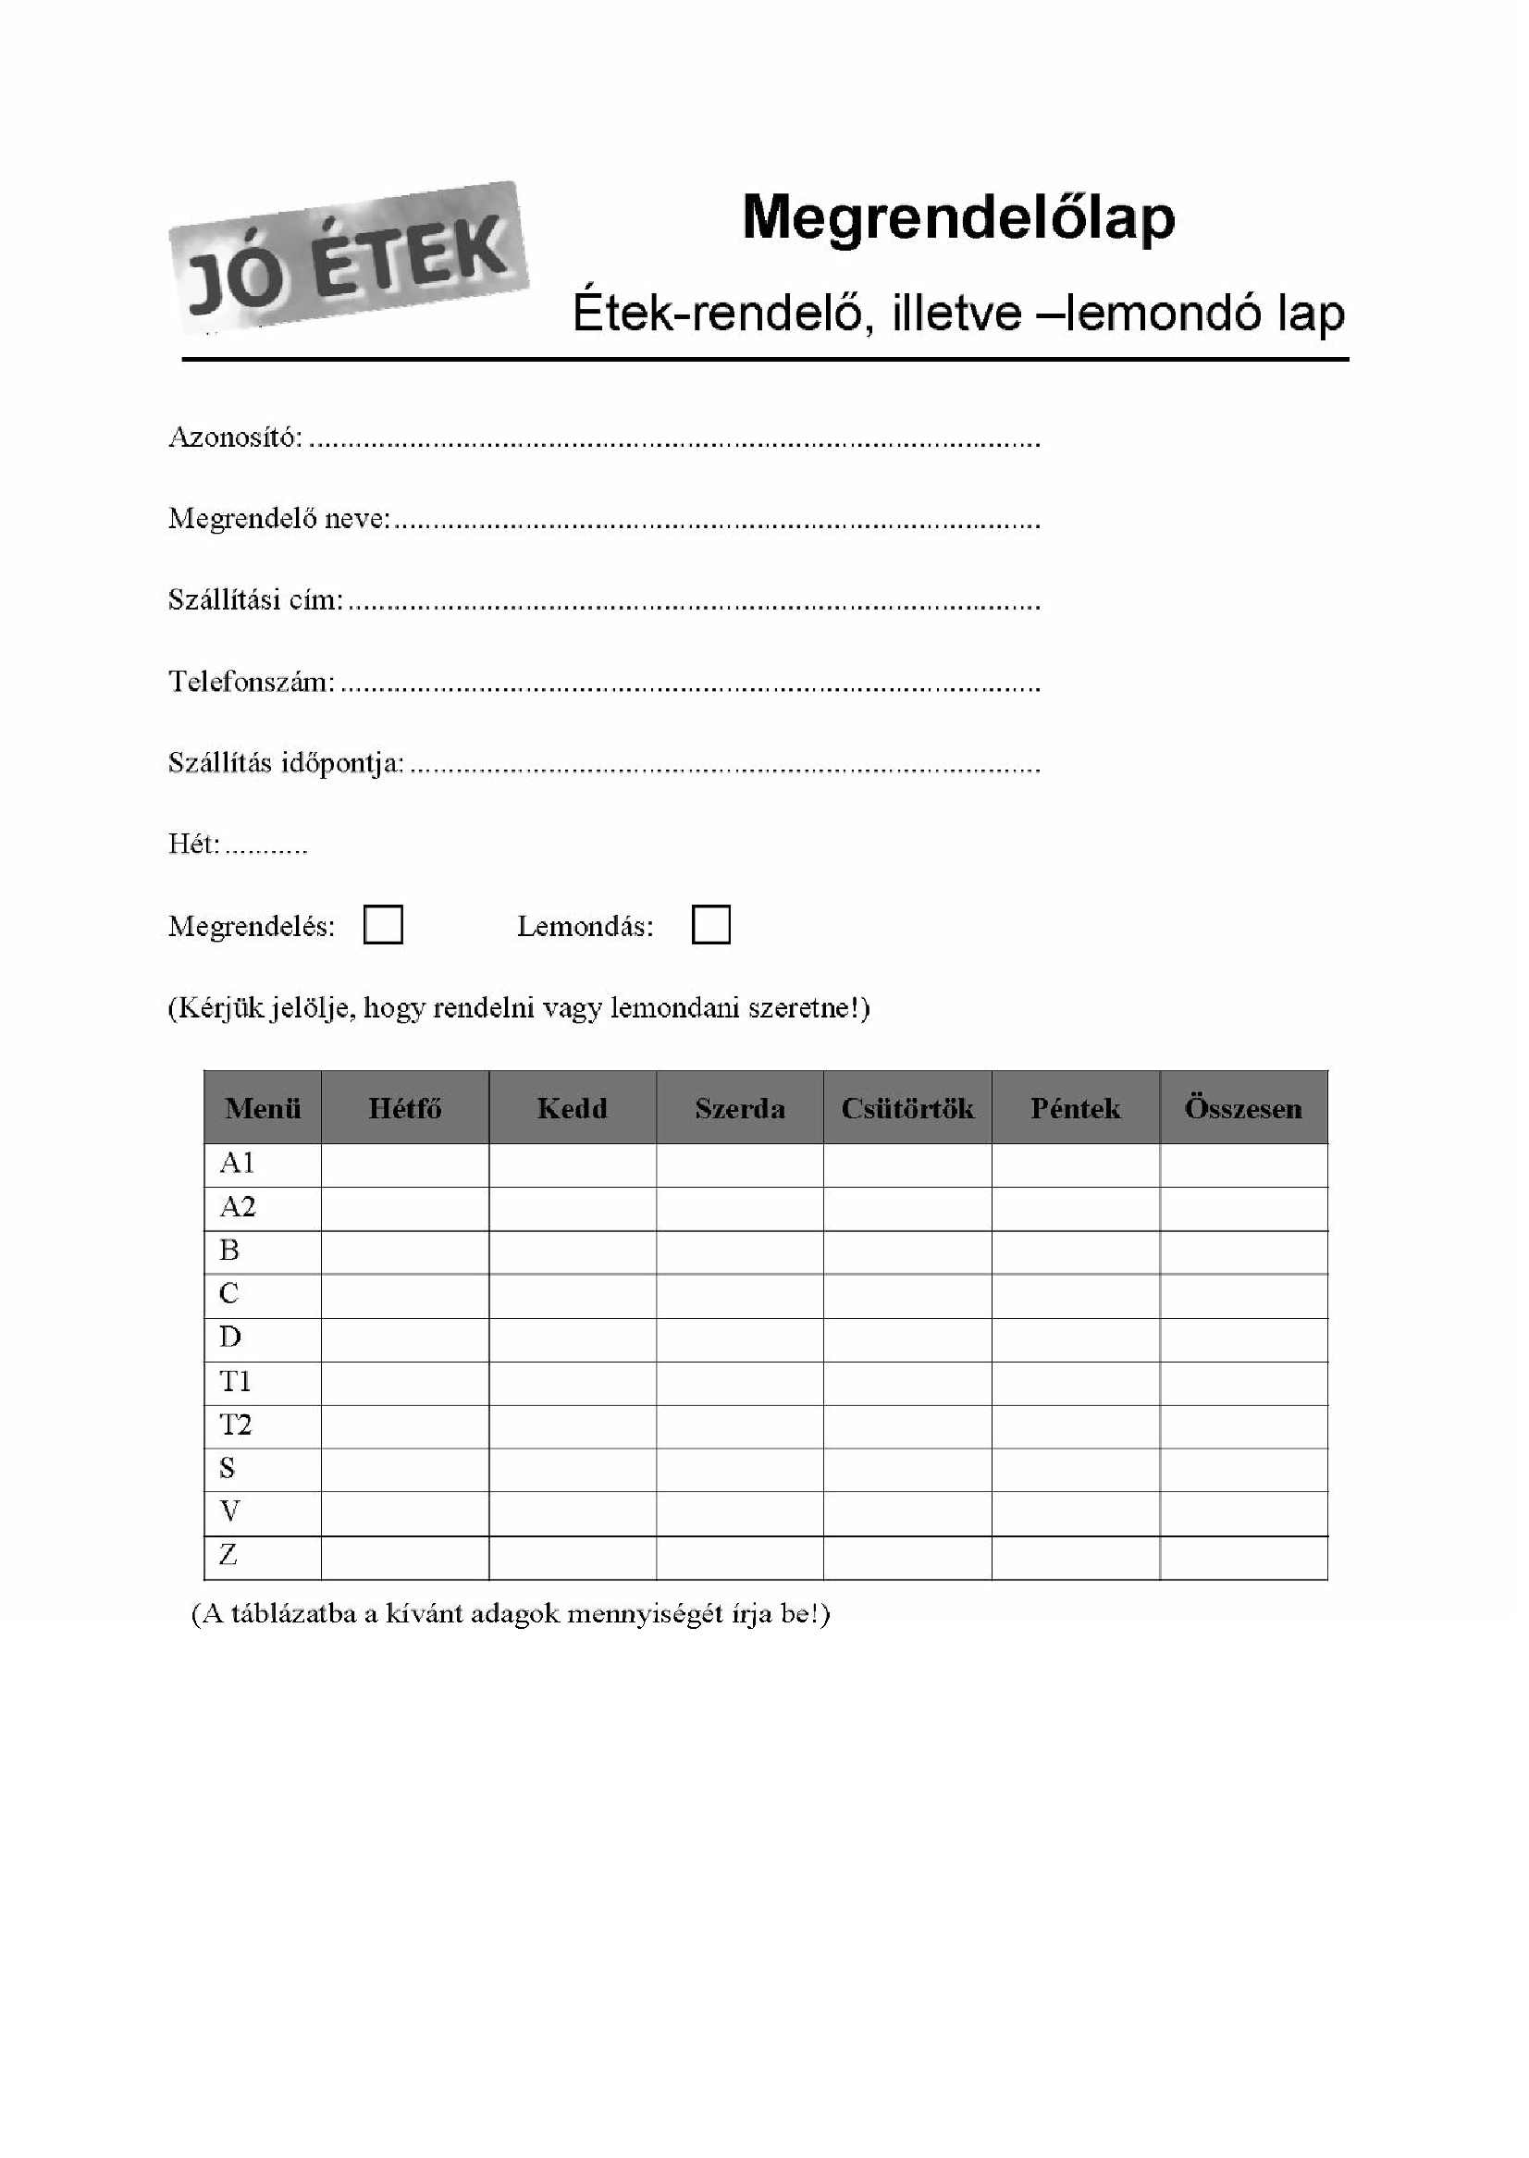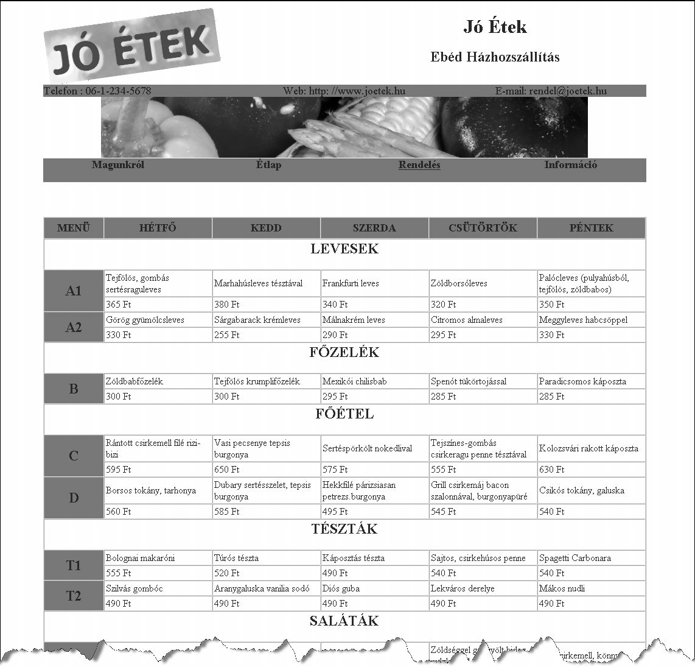

1. **Sípálya**

Sokak kedvelt téli sportja a síelés. Ha az időjárás engedi, Magyarországon is sok sípálya áll a síelők rendelkezésére. A *siadat.txt* tabulátorral tagolt, UTF-8 kódolású szöveges állo- mányban a magyarországi sípályák adatait találja. Táblázatkezelő program segítségével oldja meg az alábbi feladatokat!

*A megoldás során vegye figyelembe a következőket:*

* + *Amennyiben lehetséges, a megoldás során képletet, függvényt, hivatkozást használjon!*
  + *A részfeladatok között van olyan, amely egy korábbi kérdés eredményét használja fel. Ha egy részfeladatot nem sikerül megoldani, hagyja meg a félig jó megoldást, vagy számot adó kifejezés helyett írjon be vegyesen 5 és 25 közötti értékeket, szöveget adó kifejezés he- lyébe a „könnyű” szót, és azzal dolgozzon tovább, mert így részpontokat kaphat!*

1. Importálja az adatokat a *siadat.txt* állományból, mentse el *sipalya* néven a táblázat- kezelő alapértelmezett formátumában!
2. A munkalapot nevezze át ***Sípálya*** névre!
3. A *Teteje magassága* és az *Alja magassága* rovatokban a sípálya legmagasabb, illetve leg- alacsonyabb pontjának méterben mért tengerszint feletti magassága található. Szúrjon be egy új oszlopot az *Alja magassága* rovattól jobbra, a rovatcím legyen: „Szintkülönbség”! Számítsa ki ebben az oszlopban a sípályák szintkülönbségét!
4. Egy sípálya átlagos meredekségét közelítőleg azzal a (fokban mért) szöggel jellemezhet- jük, amelyet a pálya tetejét és alját összekötő egyenes a vízszintes síkkal bezár. Ezt a szö- get radiánban az arkusz szinusz [*arcsin(),* illetve *asin()*] táblázatkezelő függvény segítsé- gével az ábrán látható módon határozhatjuk meg. A szög radiánban és fokban mért értéke közötti kapcsolatot mutatja a második összefüggés. Töltse ki ennek ismeretében a *Szög* rovatot! A kapott értékeket egészre kerekítse!

⎛ *sz* ⎞

hossz (h)

α

szint-

emelkedés (sz)

* *(*rad* )  *arcsin*⎜ ⎟

⎝ *h* ⎠

180o

* *( *fok* )  * *(*rad* ) 

**

1. A pálya nehézségi foka az átlagos meredekségétől függ:

|  |  |
| --- | --- |
| szög ≤ 10º | könnyű |
| 10º < szög ≤ 15º | közepes |
| 15º < szög | nehéz |

Töltse ki ennek figyelembevételével a *Nehézség* oszlopot!

A következő két feladatban csak a mátrai sípályák adataival kell foglalkoznia. Ezeknek a megoldását egy új munkalapon helyezze el, melynek neve ***Mátra*** legyen! Segédszámítások- hoz, segédadatokhoz felhasználhat cellákat a *3*. sortól lefelé, vagy a *C* oszloptól jobbra.

1. Határozza meg a Mátrában található sípályák teljes hosszát kilométerben, valamint a leg- meredekebb pálya nevét! Az így meghatározott adatok a munkalap *B1* és *B2* cellájába ke- rüljenek! Az *A1,* illetve *A2* cellákba írjon megfelelő magyarázatot a kiszámolt értékekhez!
2. Szemléltesse diagramon a mátrai sípályák tetejének és aljának tengerszint feletti magassá- gát! A megoldás során kihasználhatja, hogy a pályák adatai nem változnak. Úgy válassza meg a diagramtípust, hogy a szintkülönbségek is jól láthatóak legyenek rajta! A diagram címe „A mátrai sípályák tengerszint feletti magassága” legyen! Az értéktengelyt a skáláz- za 600-tól 1100-ig százasával, a kategóriatengelyen (vagy az adattengelyen) a sípályák neve szerepeljen feliratként! A diagramot alakítsa úgy, hogy a feliratok is jól láthatók le- gyenek!
3. Formázza a ***Sípálya*** munkalapon szereplő táblázatot a mintának megfelelően! A hosszú- ság jellegű adatoknál a „m” mértékegységet szerepeltesse, és tagolja az értékeket ezresen- ként! Az oszlopszélességeket úgy válassza meg, hogy minden adat olvasható legyen!

**15 pont**

## Minta:

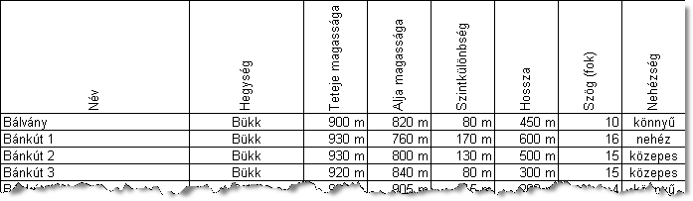

**3. Opera**

Hazánkban sok műkedvelő operaénekes van. A jelenleg is aktív énekesek és néhány opera adatait tartalmazza az alábbi adatbázis.

A személyekre vonatkozó adatok kitaláltak, az operák adatai a magyar társulatok weblapjá- ról, valamint a <http://opera.stanford.edu/>oldalról származnak.

1. Készítsen új adatbázist *opera* néven! A mellékelt négy adattáblát (*enekes.txt*, *mu.txt*, *repertoar.txt*, *szerep.txt*) importálja az adatbázisba a fájlnévvel azonos táblanéven (***enekes***, ***mu***, ***repertoar***, ***szerep***)! Az állományok pontosvesszővel tagolt, UTF-8 kódolású szövegfájlok, az első sorok a mezőneveket tartalmazzák. A létrehozás so- rán minden táblában állítsa be a megfelelő típusokat, és jelölje meg a kulcsnak alkalmas mezőt! A ***repertoar*** táblához adjon hozzá *id* néven egyedi azonosítót!

## Táblák

***enekes*** (*id*, *nev*, *szulev*)

*id* az énekes azonosítója (szám), ez a kulcs

*nev* az énekes neve (szöveg)

*szulev* az énekes születési éve (szám)

***repertoar*** (*id*, *enekesid*, *szerepid*, *utoljara*)

*id* a repertoár aktuális elemének azonosítója (számláló), ez a kulcs

*enekesid* az énekes azonosítója (szám)

*szerepid* a szerep azonosítója (szám)

*utoljara* az év, amikor az adott szerepet utoljára énekelte az adott énekes (szám)

***szerep*** (*id*, *szerepnev*, *muid*, *hang*)

*id* a szerep azonosítója (szám), ez a kulcs

*szerepnev* a szerep(lő) megnevezése az adott műben (szöveg)

*muid* a mű azonosítója (szám)

*hang* a szerephez tartozó hang azonosítója (szöveg)

***mu*** (*id*, *szerzo*, *cim*)

*id* a mű azonosítója (szám), ez a kulcs *szerzo* a mű szerzőjének neve (szöveg) *cim* a mű címe (szöveg)

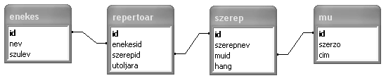

A következő feladatok megoldásánál a lekérdezéseket és a jelentést a zárójelben olvasható néven mentse! Ügyeljen arra, hogy a megoldásban pontosan a kívánt mezők, kifejezések sze- repeljenek, felesleges mezőt ne jelenítsen meg!

1. Készítsen lekérdezést, amely ábécérendben jeleníti meg a bariton szerepek nevét! (***2bariton***)
2. Készítsen lekérdezést, amely megadja, hogy mennyi a korkülönbség a legidősebb és legfi- atalabb énekes között! (***3kor***)
3. Készítsen lekérdezést, amely megadja az Erkel-operák szerepeit! A listában jelenjen meg, hogy a szerephez milyen hang és melyik opera tartozik! A létrehozott lekérdezés alapján készítsen jelentést, amely az Erkel-operák szerepeit sorolja fel operánként csoportosítva! Minden opera esetén tüntesse fel a szerepet és a hangot a szerep nevének ábécé sorrendjé- ben! (***4erkel***)
4. Készítsen lekérdezést, amely megadja, hogy az adatbázis szereplői közül ki énekelte leg- idősebben a Bánk bán című opera valamelyik szerepét! Adja meg a személy nevét, az énekelt szerepet, valamint azt, hogy az utolsó énekléskor hány éves volt! (***5bankban***)
5. Kovács Ádám rendező a következő évadban Wagner-operákat szeretne színre vinni. Ezért azoknak a hölgy énekeseknek nőnapi köszöntőt küld, akiknek valamelyik Wagner-opera szerepel repertoárjában. Készítsen lekérdezést, amely felsorolja az érintettek nevét! Ügyeljen arra, hogy minden személy csak egyszer jelenjen meg! A nők alt, szoprán és mezzoszoprán hangon énekelnek. (***6wagner***)
6. A kis Máté szüleivel látott egy operaelőadást. Meglepődve ismerte fel a szomszéd Ottó bácsit a színpadon. Furcsának találta, hogy bár a darabban van Ottó nevű szerep, azt a sze- repet nem a szomszéd játssza. Készítsen lekérdezést, amelyik megadja a szomszéd nevét, és azt, hogy ebben a darabban milyen szerepet játszott! (***7otto***)
7. Készítsen lekérdezést, amely megadja, hogy hány énekes tartozik az egyes hangokhoz! (Feltételezheti, hogy az egyes énekesek repertoárjában megtalálható összes szerephez ugyanaz a hang tartozik.) (***8hangszam***)

**30 pont**

# 4. Lift

A Madárház Kft. toronyházak építésével foglalkozik. Jelenleg a Csúcs Rt. 100 szintes szerkezetkész épületén kezdték meg a belső szerelési műveleteket. Az egyes szerelőcsapatok naponta többször változtatják helyüket. Ha az új munkaterület egy másik emeleten van, akkor

– a biztonsági előírások miatt – lifttel kell menniük. A házban egyetlen lift működik, amely- nek igénybevételét az egyes csapatok a célszint megadásával jelezhetik. A lift az igényeket a jelzés sorrendjében szolgálja ki, és egyszerre csak egy csapatot szállít. A csapatok mozgását a 9 és 14 óra közötti intervallumban követjük nyomon. Ez az intervallum a munkaidőnek csak egy része, tehát a csapatok már dolgoznak valamelyik szinten, de 9 órakor teljesítetlen kérés nincs és a lift szabad.

A lifthasználati igényeket az *igeny.txt* állomány tartalmazza. Első sorában a szintek száma (legfeljebb 100), a második sorban a csapatok száma (legfeljebb 50), a harmadik sor- ban pedig az igények száma (legfeljebb 100) olvasható. A negyedik sortól kezdve soronként egy-egy igény szerepel a jelzés sorrendjében. Egy igény hat számból áll: az első három szám az időt adja meg (óra, perc, másodpercszám sorrendben), a negyedik a csapat sorszáma, az ötödik az induló-, a hatodik a célszint sorszáma. Az egyes számokat pontosan egy szóköz választja el egymástól.

Például:

*igeny.txt*

100

10

55

|  |  |
| --- | --- |
| 9 | 7 11 7 6 22 |
| 9 | 10 30 8 18 2 |
| 9 | 11 0 5 12 20 |
| … |  |

A 4. sor megmutatja, hogy 9 óra 7 perc 11 másodperckor a 7. csapat igényelt liftet, hogy a

6. szintről a 22. szintre eljusson.

Készítsen programot, amely az alábbi kérdésekre válaszol! A program forráskódját *lift* néven mentse! Ügyeljen arra, hogy programjának minden helyes tartalmú bemeneti állomány esetén működnie kell!

Minden részfeladat megoldása előtt írja a képernyőre a feladat sorszámát! Ha a felhaszná- lótól kér be adatot, jelenítse meg a képernyőn, hogy milyen értéket vár (például a 2. feladat esetén: „2. feladat Kérem a lift indulási helyét!”)! A képernyőn megjelenített üze- netek esetén az ékezetmentes kiírás is elfogadott.

1. Olvassa be az *igeny.txt* állományban talált adatokat, s azok felhasználásával oldja meg a következő feladatokat! Ha az állományt nem tudja beolvasni, az első 8 igényhez tartozó adatokat jegyezze be a programba és dolgozzon azzal!
2. Tudjuk, hogy a megfigyelés kezdetén a lift éppen áll. Kérje be a felhasználótól, hogy me- lyik szinten áll a lift, és a további részfeladatok megoldásánál ezt vegye figyelembe! Ha a beolvasást nem tudja elvégezni, használja az *igény.txt* fájlban az első igény induló szintjét!
3. Határozza meg, hogy melyik szinten áll majd a lift az utolsó kérés teljesítését követően! Írja képernyőre a választ a következőhöz hasonló formában: „A lift a 33. szinten áll az utolsó igény teljesítése után.” !
4. Írja a képernyőre, hogy a megfigyelés kezdete és az utolsó igény teljesítése között melyik volt a legalacsonyabb és melyik a legmagasabb sorszámú szint, amelyet a lift érintett!
5. Határozza meg, hogy hányszor kellett a liftnek felfelé indulnia utassal és hányszor utas nélkül! Az eredményt jelenítse meg a képernyőn!
6. Határozza meg, hogy mely szerelőcsapatok nem vették igénybe a liftet a vizsgált interval- lumban! A szerelőcsapatok sorszámát egymástól egy-egy szóközzel elválasztva írja a kép- ernyőre!
7. Előfordul, hogy egyik vagy másik szerelőcsapat áthágja a szabályokat, és egyik szintről gyalog megy a másikra. (Ezt onnan tudhatjuk, hogy más emeleten igényli a liftet, mint ahova korábban érkezett.) Generáljon véletlenszerűen egy létező csapatsorszámot! (Ha nem jár sikerrel, dolgozzon a 3. csapattal!) Határozza meg, hogy a vizsgált időszak igé- nyei alapján lehet-e egyértelműen bizonyítani, hogy ez a csapat vétett a szabályok ellen! Ha igen, akkor adja meg, hogy melyik két szint közötti utat tették meg gyalog, ellenkező esetben írja ki a Nem bizonyítható szabálytalanság szöveget!
8. A munkák elvégzésének adminisztrálásához minden csapatnak egy blokkoló kártyát kell használnia. A kártyára a liftben elhelyezett blokkolóóra rögzíti az emeletet, az időpontot. Ennek a készüléknek a segítségével kell megadni a munka kódszámát és az adott munka- folyamat sikerességét. A munka kódja 1 és 99 közötti egész szám lehet. A sikerességet a

„befejezett” és a „befejezetlen” szavakkal lehet jelezni.

Egy műszaki hiba folytán az előző feladatban vizsgált csapat kártyájára az általunk nyo- mon követett időszakban nem került bejegyzés. Ezért a csapatfőnöknek a műszak végén pótolnia kell a hiányzó adatokat. Az *igeny.txt* állomány adatait felhasználva írja a kép- ernyőre időrendben, hogy a vizsgált időszakban milyen kérdéseket tett fel az óra, és kérje be az adott válaszokat a felhasználótól! A pótlólag feljegyzett adatokat írja a *blok- kol.txt* állományba! A *blokkol.txt* állomány tartalmát az alábbi sorok mintájára alakítsa ki:

Befejezés ideje: 9:23:11

Sikeresség: befejezett

-----

Indulási emelet: 9

Célemelet: 11

Feladatkód: 23

Befejezés ideje: 10:43:22 Sikeresség: befejezetlen

-----

Indulási emelet: 11

Célemelet: 6

Feladatkód: 6

…

**45 pont**

|  |  |  |  |
| --- | --- | --- | --- |
|  | Maximális pontszám | Elért pontszám | Javító tanár aláírása |
| Szövegszerkesztés, prezentáció, gra- fika, weblapkészítés  **1. Jó étek** | 30 |  |  |
| Táblázatkezelés  **2. Sípálya** | 15 |  |  |
| Adatbázis-kezelés  **3. Opera** | 30 |  |  |
| Algoritmizálás, adatmodellezés  **4. Lift** | 45 |  |  |
| **A gyakorlati vizsgarész pontszáma** | **120** |  |  |

Dátum: ................................................

|  |  |  |  |
| --- | --- | --- | --- |
|  | Elért pontszám | Javító tanár aláírása | Programba beírt pontszám |
| Szövegszerkesztés, prezentáció, grafika, weblapkészítés |  |  |  |
| Táblázatkezelés |  |  |  |
| Adatbázis-kezelés |  |  |  |
| Algoritmizálás, adatmodellezés |  |  |  |

jegyző

Dátum: ................................................